Senior and Junior Figure Groups
Фигуры юниоры и взрослые
2017 – 2021

Compulsory Обязательные

- 308i Barracuda Airborne Split Spin Up 360° 3.3
Барракуда шпагат винт вверх 360 *

- 355g Porpoise, Twist Spin 2.5
Тюмлер вращение винт

Optional Дополнительные

Group 1

3 154j-2 London Combined Spin 720° 2.9
Лондон комбинированный винт 720*

4 330c Aurora Twirl 2.8
Аврора вихрь

Group 2

3 364 Whirlwind 2.7
Вихрь

4 343 Butterfly 2.5
Бабочка

Group 3

- 320 Kipswirl Split Closing 180° 2.3
Водоворот
- 440 Ipanema 3.0
Ипанема

Senior and Junior Figure Groups
2017 – 2021
Compulsory Обязательные
1 308i Barracuda Airborne Split, Spin Up 360° Барракуда шпагат винт вверх 3.3
A Barracuda Airborne Split is executed to a re-joined Vertical Position. A Vertical Descent is executed at the same tempo as the Thrust to ankle level. The designated Ascending Spin is executed. A Vertical Descent is executed at the same tempo as the Thrust.
Из позиции лежа на спине выполняется сед в позицию «сед углом под водой, ноги вертикально», сохраняя ноги вертикально выполняется выталкивание в позицию «вертикаль» , не теряя высоты выполняется резкий мах в шпагат и резкое собирание ног в вертикаль. Затем выполняется погружение по щиколотку в том же темпе что и выталкивание. После чего выполняется винт вверх 360* в позицию вертикаль ( медленно). Далее погружение в том же темпе что и выталкивание.
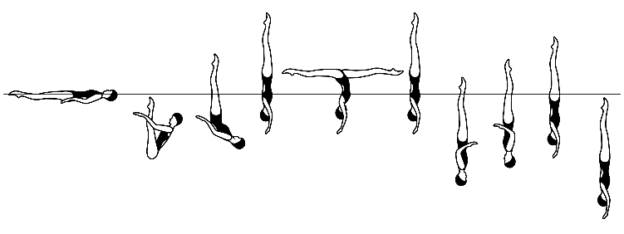
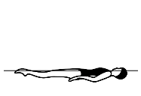 | 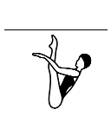 | 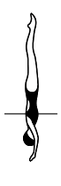 | 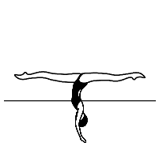 |  | 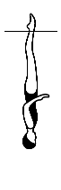 | 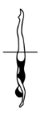 | 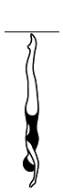 | Total
NVT= | 10.0 | 31.0 | 43.0 | - | 15.0 | 19.0 | 13.0 | 131
PV = | 0.76 | 2.37 | 3.28 | - | 1.15 | 1.45 | 0.99

2 355g Porpoise Twist Spin Тюмлер вращение винт 2.5
From a Front Layout Position, a Front Pike Position is assumed. The legs are lifted to a Vertical Position. A Twist Spin is executed.
Из позиции лежа на груди продвигаясь в сторону головы выполняется сгиб в горизонтальный угол (на место головы приходит таз). Затем ноги поднимаются в позицию вертикаль. После чего выполняется вращение 180* и продолжительный винт 720* до щиколотки (после щиколотки вращение продолжается до полного погружения.)
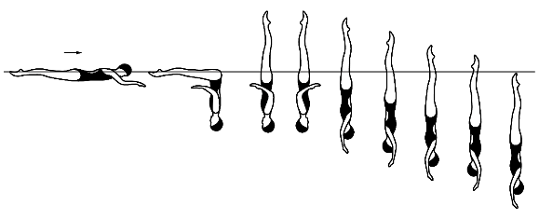
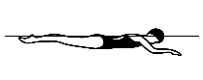 | 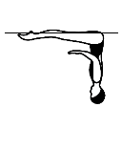 | 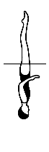 |  |  |  |  |  | Total
NVT= | 6.0 | 33.0 | 48.0 |  |  |  |  | 87
PV = | 0.69 | 3.79 | 5.52

Optional
Group 1
3 154j-2 London Combined Spin 720° 2.9
A London is executed to a Vertical Position. A rapid Combined Spin of 720° (descending spin 720° + ascending spin 720°) is executed. A rapid Vertical Descent is executed.
Из позиции лежа на спине выполняется балетная нога . Затем в том же темпе выполняется переворот в обратную группировку с одновременным собирание ног в группировку( голень вертикально). Затем резкий разгиб в вертикаль на среднюю линию. После чего выполняется быстрый комбинированный винт ( 720* вниз до щиколотки, 720* вверх позицию вертикаль. Быстрое погружение.
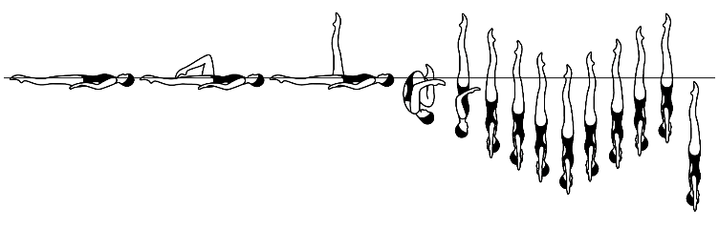
 | 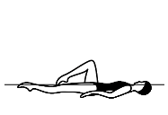 | 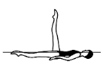 | 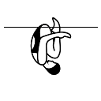 |  |  | 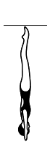 | Total
NVT= | 10.5 | 11.0 | 7.0 | 18.0 | 50.0 | 13.0 | 109.5
PV = | 0.96 | 1.00 | 0.64 | 1.64 | 4.57 | 1.19

4 330c Aurora Twirl Аврора вихрь 2.8
From a Front Layout Position a Somersault Front Pike is executed to a Submerged Ballet Leg Double Position. One leg rises vertically as the other moves along the surface to a Knight Position. The body rotates 180° to assume a Fishtail Position. The horizontal leg is lifted to Vertical Position. A Twirl is executed followed by a Vertical Descent.
Из положения лежа на груди выполняется сгиб в горизонтальный угол, далее переворот во второй угол ( пятки на воде). После этого выполняется вертикальное всплытие при котором одна нога идет вертикально , другая скользит по поверхности воды назад, корпус двигается в вертикальное положение одновременно приходя в положение Аврора( все движения выполняются симметрично и равномерно ) . Далее выполняется выворот ( в сторону горизонтальной ноги через боковой кран) в положение рыбий хвост . Затем горизонтальная нога приставляется к вертикальной ноге в положение вертикаль. Сохраняя позицию и высоту выполняется резкий поворот на 180* . Погружение. 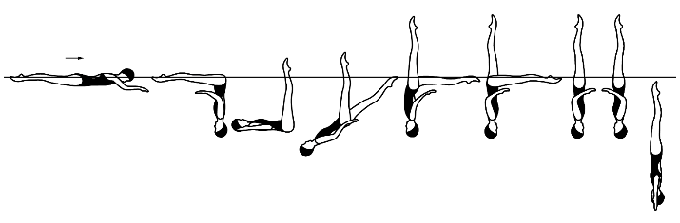
 |  | 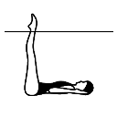 | 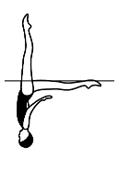 | 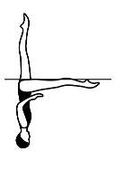 |  |  |  | Total
NVT= | 6.0 | 8.0 | 16.0 | 14.0 | 20.5 | 26.0 | 14.0 | 104.5
PV = | 0.57 | 0.77 | 1.53 | 1.34 | 1.96 | 2.49 | 1.34

3 364 Whirlwind Вихрь 2.7
From a Front Layout Position a Front Pike Position is assumed. One leg is lifted to a Fishtail Position. Maintaining a Fishtail Position, with the horizontal leg leading toward the vertical leg, two rapid rotations (720°) are executed. Continuing in the same direction, the horizontal leg is lifted to a Vertical Position as a Continuous Spin 720° is executed.
Из позиции лежа на груди двигаясь в сторону головы выполняется сгиб в горизонтальный угол. Затем одна нога поднимается в позицию рыбий хвост. Сохраняя позицию «Рыбий Хвост» выполняется 2 быстрых пропорота (720*) ( 2 по 360*) в сторону вертикальной ноги, затем в том же направлении выполняется винт вниз (720*) с одновременным равномерным подъемом горизонтальной ноги в позицию «вертикаль по щиколотку», после щиколотки винт продолжается до полного погружения
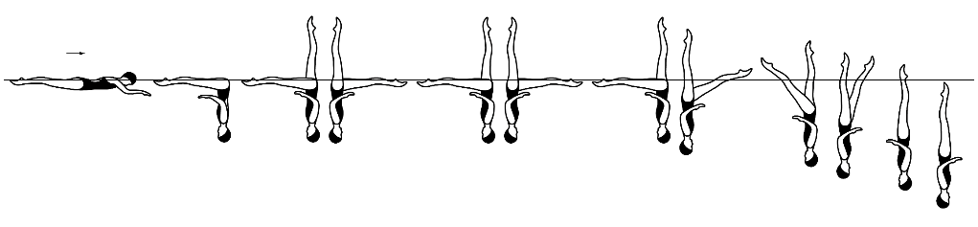

 |  |  |  | 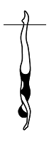 |  |  | Total
NVT= | 6.0 | 14.5 | 50.0 | 29.5 | - |  | 100
PV = | 0.60 | 1.45 | 5.00 | 2.95 | -

4 343 Butterfly Бабочка 2.5
From a Front Layout Position, a Front Pike Position is assumed. One leg is lifted to a Fishtail Position. The horizontal leg is rapidly lifted through an arc of 180° as the vertical leg is lowered to assume a Split Position, without hesitating a hip rotation of 180° is executed as the front leg is raised to assume a Fishtail Position. The horizontal leg is lifted to a Vertical Position at the same tempo as the initial actions of the figure. A Vertical Descent is executed.
Из позиции лежа на груди двигаясь в сторону головы выполняется сгиб в горизонтальный угол. Затем одна нога поднимается в позицию рыбий хвост. Затем выполняется резкий мах в шпагат( вертикальная нога идет вперед, горизонтальная нога идет назад) , и резкий подьем одной ноги ( передняя нога) из шпагата в положение Рыбий хвост с одновременным поворотом на 180*. Далее приставление горизонтальной ноги в вертикаль в том же темпе что и начало фигуры. Погружение .
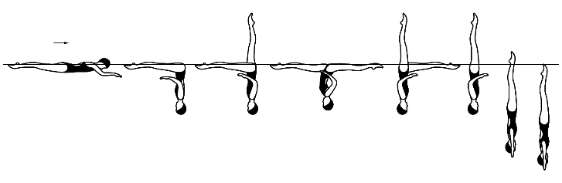
 |  |  | 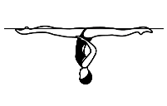 | 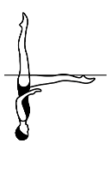 |  |  | Total
NVT= | 6.0 | 14.5 | 20.0 | 16.5 | 20.5 | 14.0 | 91.5
PV = | 0.66 | 1.58 | 2.19 | 1.80 | 2.24 | 1.53

Group 3

3 320 Kipswirl Split Closing 180° Водоворот 2.3
A Kipswirl is executed to the Vertical Position. The legs are lowered symmetrically to a Split Position. A rapid rotation of 180° is executed, as the legs symmetrically close to a Vertical Position. A Vertical Descent is executed.

Из позиции лежа на спине выполняется сгиб в группировку на поверхности воды. Затем выполняется переворот в обратную группировку до тех пор пока голень не будет перпендикулярно поверхности воды. Затем выполняется развит в позицию вертикаль на среднюю линию с одновременным поворотим на 360*. Далее ноги симметрично раскрываются в шпагат. После чего выполняется резкий поворот на 180* с одновременным резким собиранием ног в вертикаль. Погружение.
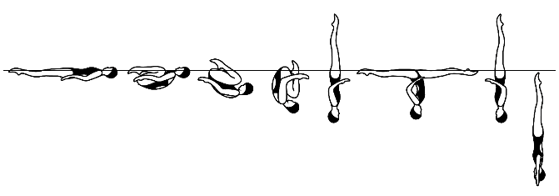
 | 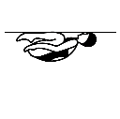 |  |  |  |  |  |  | Total
NVT= | 3.0 | 2.0 | 25.0 | 17.0 | 18.0 | 14.0 |  | 79
PV = | 0.38 | 0.25 | 3.16 | 2.15 | 2.28 | 1.77

4 440 Ipanema Ипанема 3.0

A Nova is executed to the Bent Knee Surface Arch Position. The horizontal leg is lifted as the bent knee is straightened to assume a Vertical Position. The legs are lowered to a Front Pike Position. A rapid 180° rotation is executed as the legs are lifted to a Vertical Position. A Vertical Descent is executed at the tempo of the rest of the figure.

Из положения лежа на спине двигаясь в сторону головы выполняется прогиб в запятую с одновременным равномерным сгибанием одной ноги до положения запятая с согнутой ногой ( НОВА). Затем ноги поднимаются в вертикаль ( бедро согнутой ноги при разгибании сохраняется в вертикальном положении). Далее ноги опускаются в положение горизонтальный угол. После чего выполняется резкий поворот с одновременным подъемом ног в вертикаль. Погружение ( в том же темпе в котором было выполнено начало фигуры).

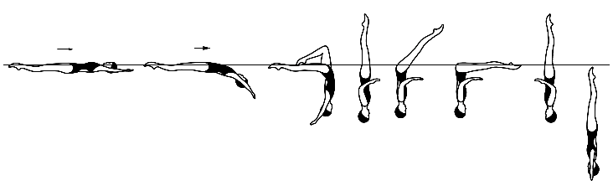
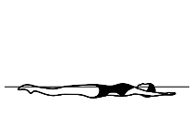 | 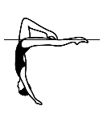 |  |  |  |  |  | Total
NVT= | 17.5 | 21.0 | 33.0 | 33.0 | 14.0 |  | 118.5
PV = | 1.48 | 1.77 | 2.78 | 2.78 | 1.18

